Отчет о проделанной работе МБУ ДК «Восток» за период с 15 января по 21 января 2024 года

16.01 прошла развлекательная программа для детей «Старый Новый год». Мероприятие прошло в теплой, дружеской и по новогоднему радостной обстановке. Время пролетело незаметно, оставив хорошее настроение и приятные воспоминания о проведённом времени.
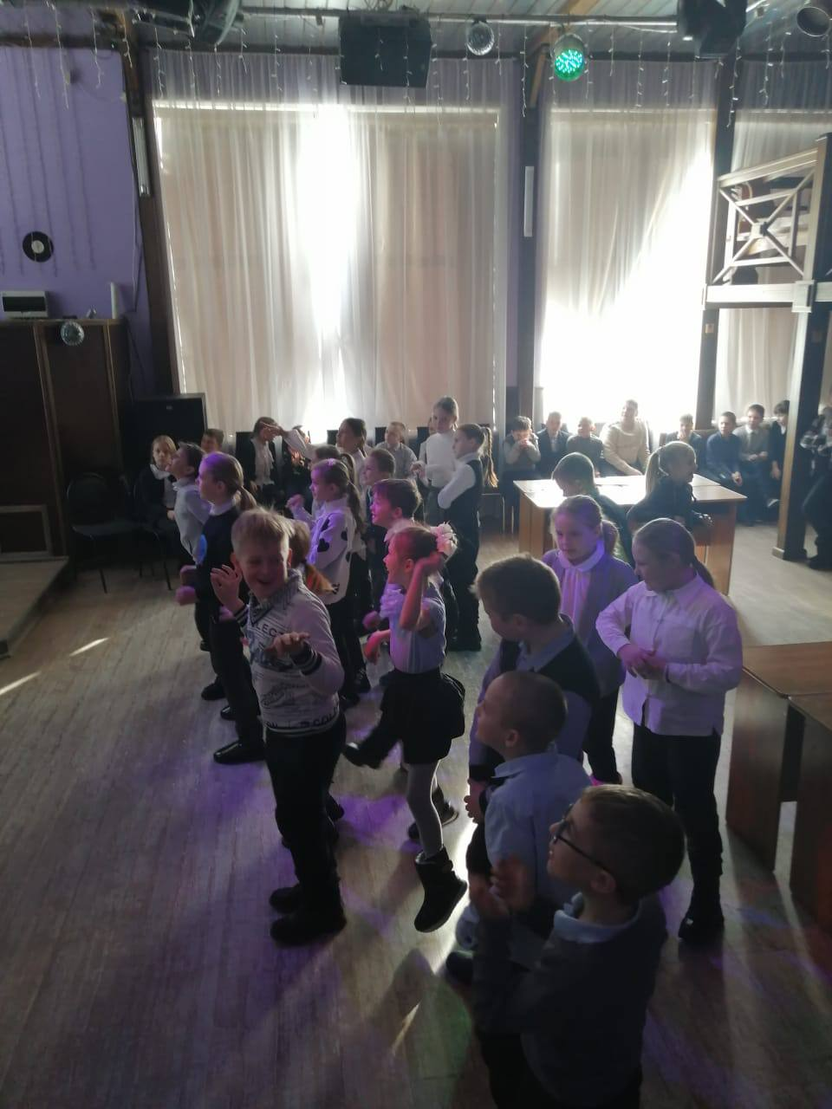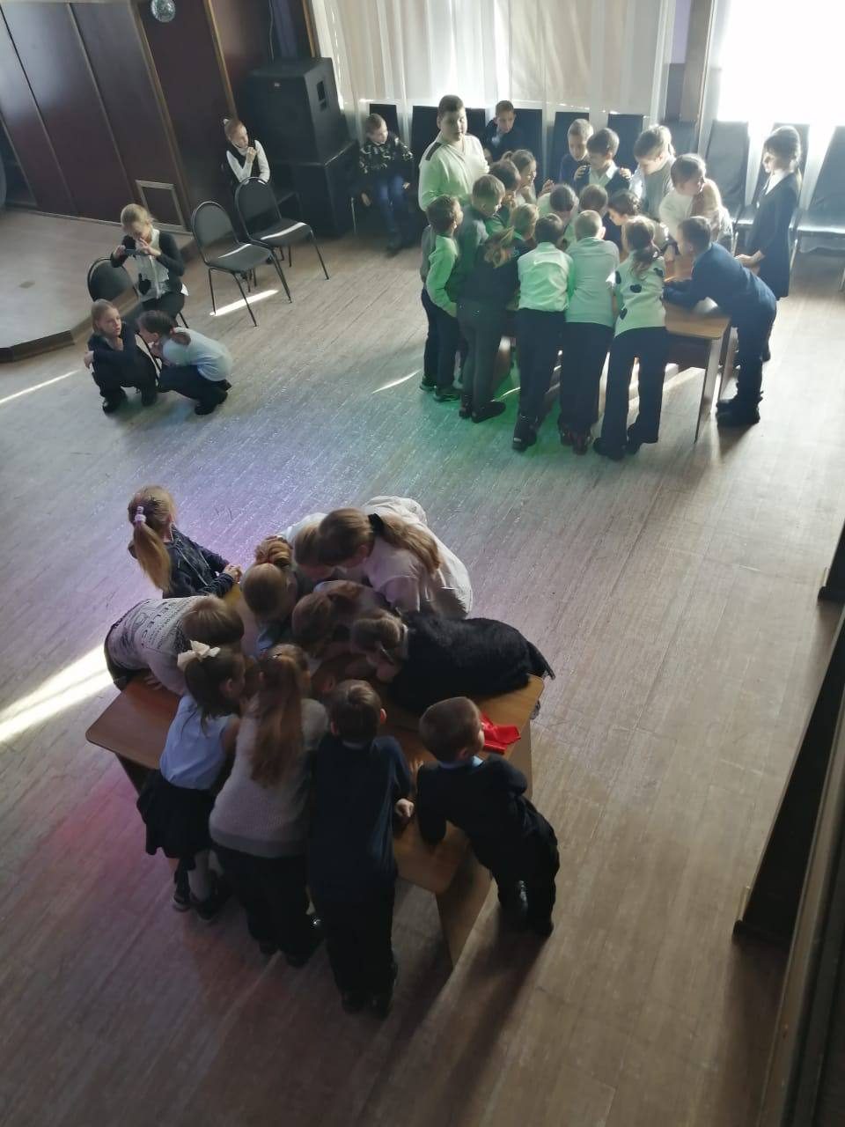
19.01 в малом зале прошел вечер отдыха 50+ «Крещенские встречи».Прошел он очень позитивно с играми, шутками, песнями и танцами, под акомпонемент гармони. Все кто посещает наши вечера могут просто собраться и потанцевать, провести свободное время в хорошей компании.
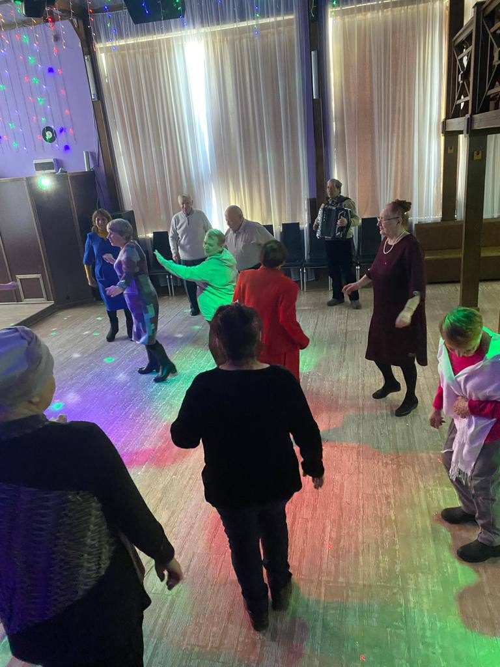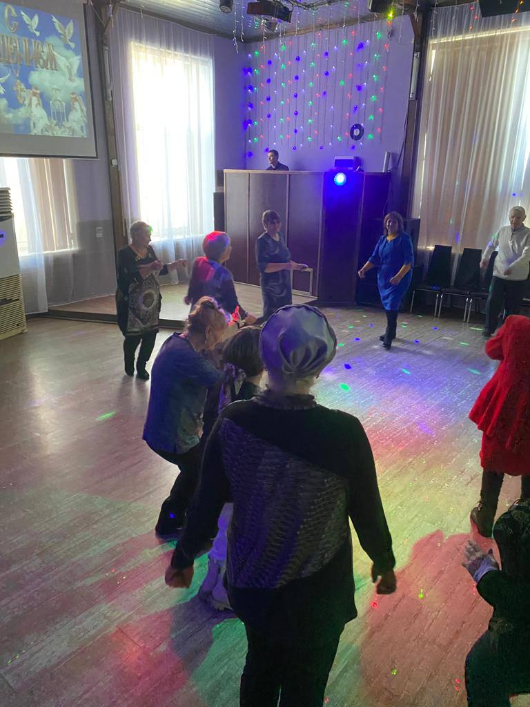

Отчет о проделанной работе Клуба «Космос» село Грушевое
18.01 в клубе «Космос» прошла развлекательная программа 50+ «Наши бабушки гадали». Гости мероприятия узнали много нового и интересного об обычаях и традициях русского народа, поделились своими воспоминаниями. Затем весело гадали, доставая по очереди предметы и слушая предсказ.

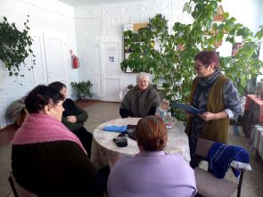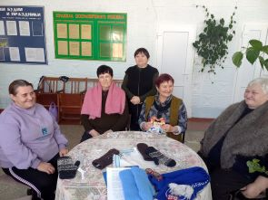

20.01 в клубе «Космос» провели познавательную программу «Турнир умников и умниц». Участники соревновались в разгадывании ребусов, отгадывании загадок и решении головоломок. В ходе игры дети были активны, изобретательны и позитивны.
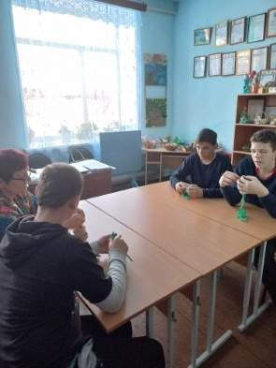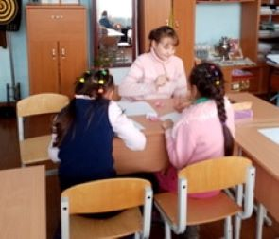

Отчет проделанной работе Лазовского клуба филиала МБУ ДК «Восток»

17.01 для учащихся МБОУ «СОШ №5» проведена игровая программа «Мой веселый снеговик». Участники мероприятия отгадывали зимние загадки, прошла игра «Зимний аукцион» и в завершении программы сделали аппликацию снеговика.
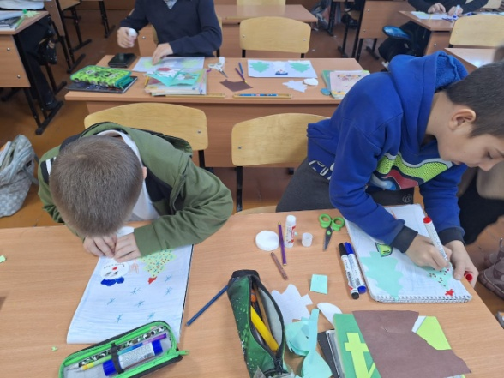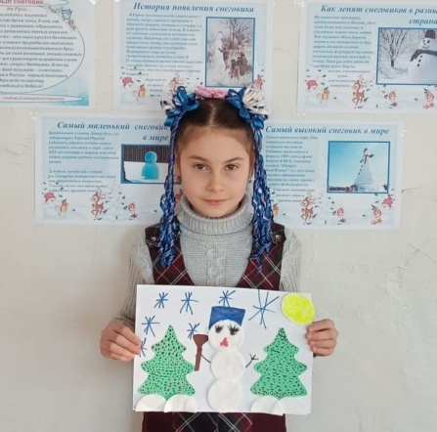

20.01 на катке прилегающей территории Лазовского клуба проведена развлекательная программа для детей «В кругу друзей». Участники мероприятия состязались и показали свои умения катание на коньках. Катались на горке.
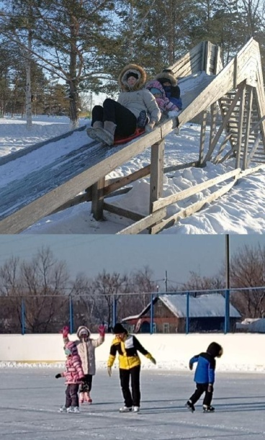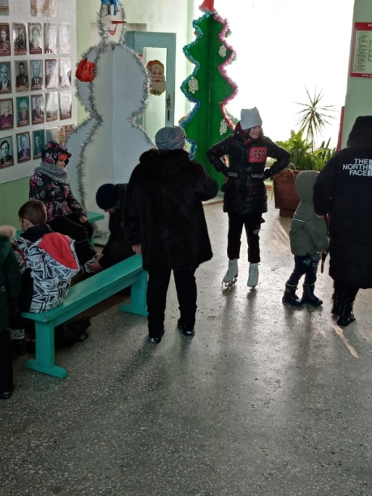
20.01 в Лазовском клубе проведена развлекательная программа для молодежи «Ах, зима любимая пора». В теплой, доброжелательной обстановке прошла встреча друзей.
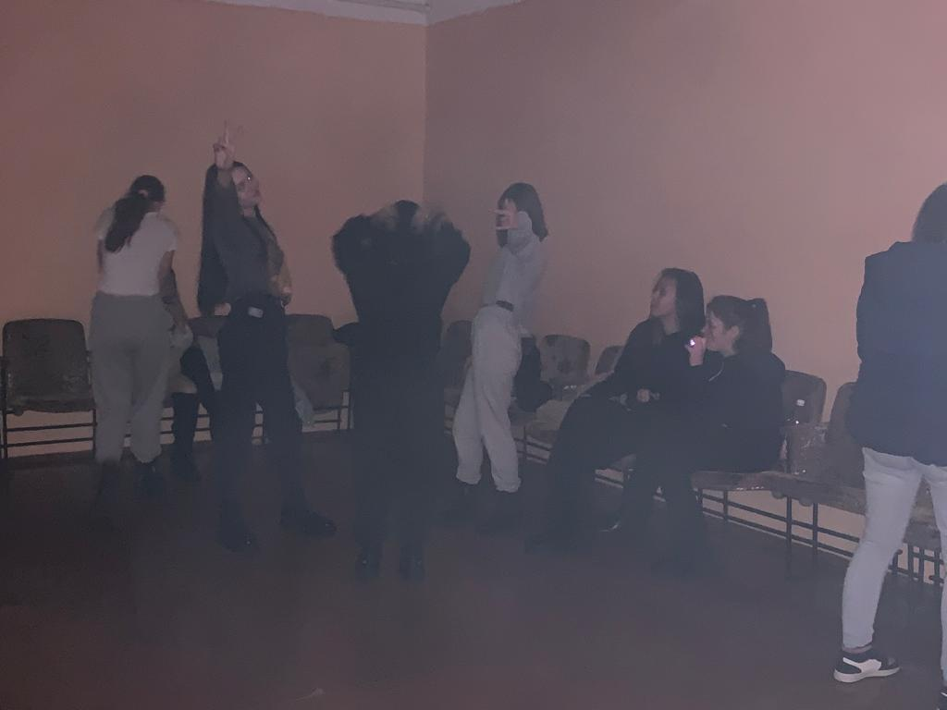
Отчёт Дома культуры имени В. Сибирцева
15.01 в Доме культуры имени В.Сибирцева прошел мастер-класс «Бумажные птицы». Участники мероприятия изготовляли работы в технике аппликации.
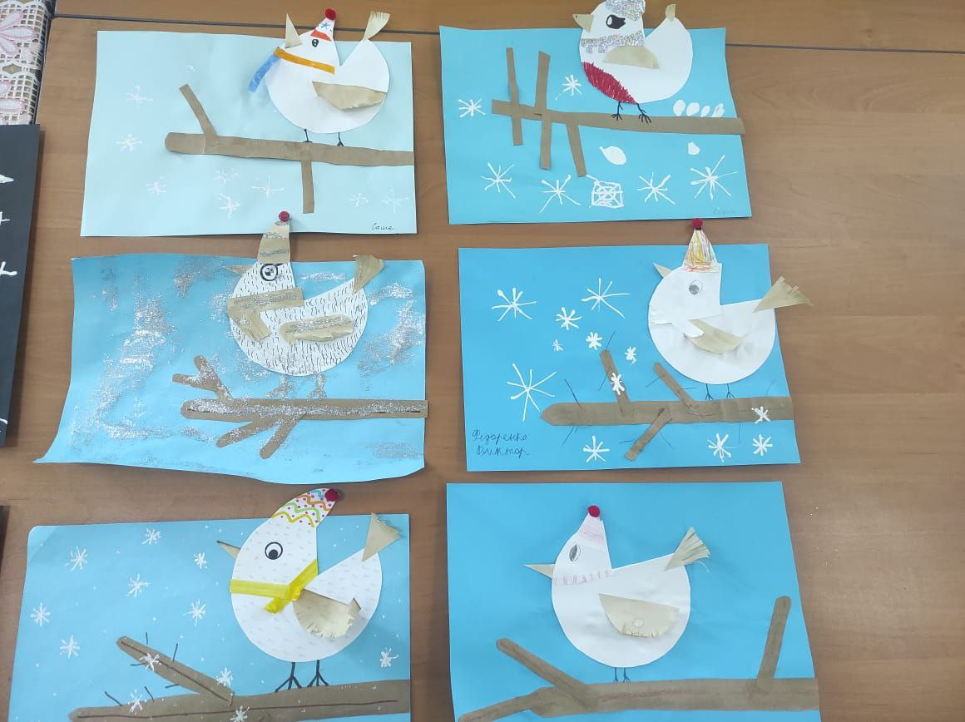

С16.01 в Доме культуры имени В.Сибирцева проходит выставка детских работ «Весёлые птички»
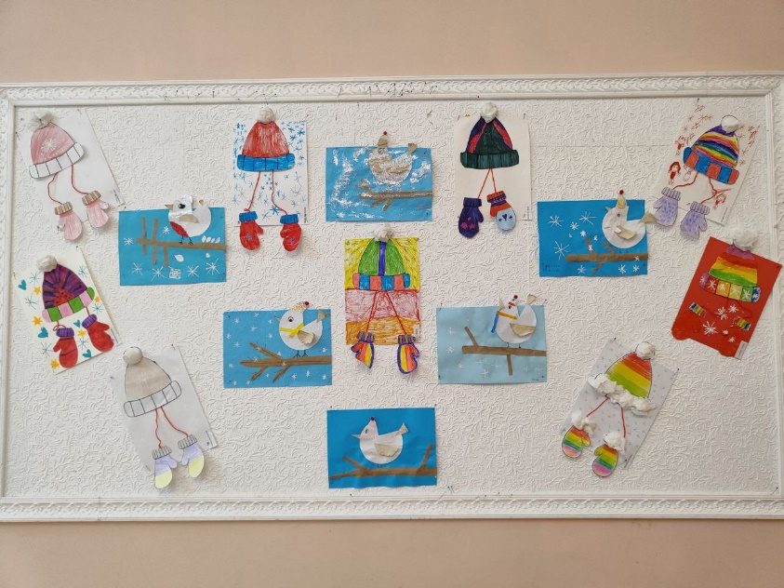
18.01. В Доме культуры прошёл танцевальный вечер для старшего поколения «Чудесный вечер».
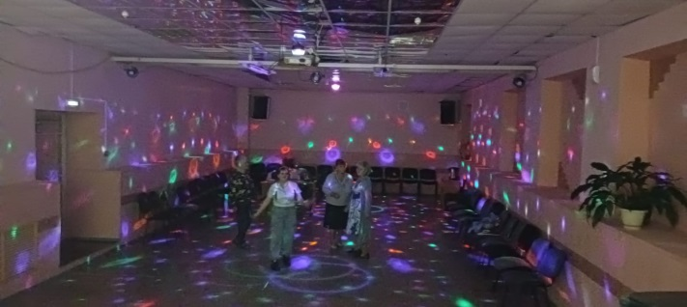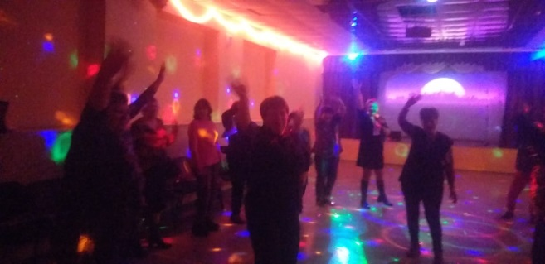
20.01. Состоялся кинопоказ фантастического фильма «Вратарь галактики»
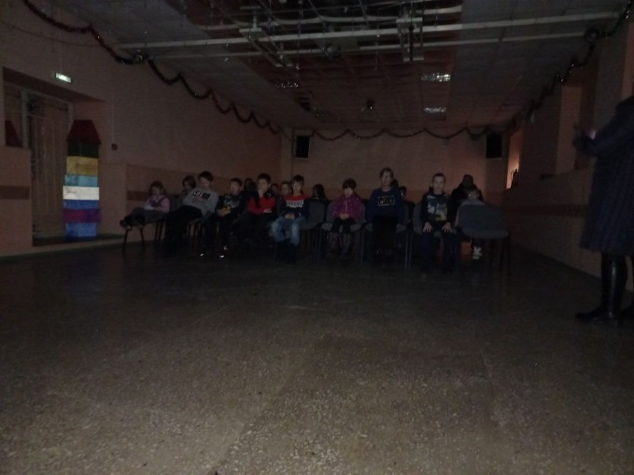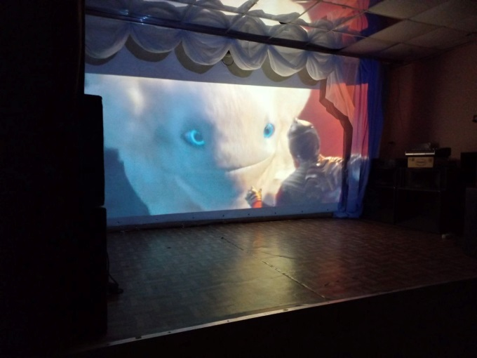
20.01. Доме культуры имени В.Сибирцева прошёл мастер-класс «Ночные зарисовки». Участники мероприятия изготовляли работы в технике монохромии.
